Pauline Coron et Camille Darles

Arthur Dupont était chercheur et collectionneur. Il pensait que la magie existait et depuis tout petit, il cherchait des preuves de cette existence pour montrer au monde entier que ses croyances étaient fondées. Il avait lu, plus jeune, beaucoup de contes dont Les contes du Graal, dans lesquels il avait découvert certaines bases de son monde. Il avait aussi eu un accident qui lui avait laissé d’importantes séquelles. Depuis, il avait du mal à faire la part entre le réel et le rêve.
Récemment, il était entré en possession d’un grand manoir situé dans la forêt de Jouvence. Un jour, il aperçut une grande croix plantée dans le sol. Il creusa au pied de celle-ci et tomba sur un grimoire.
C’était un ouvrage très ancien et très épais. Il était fait d’une couverture en cuir rouge décorée de motifs dorés et ses pages étaient cornées et jaunies par le temps. Il avait appartenu à une poétesse dont le nom, Flore, était gravé en lettres d’or.
Jamais Arthur n’avait fait une aussi belle découverte. Il rentra chez lui avec le grimoire et but à son succès. Tout à fait saoul, il entreprit alors de lire l’ouvrage.

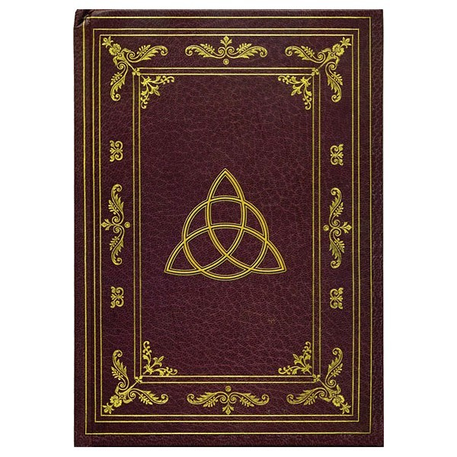
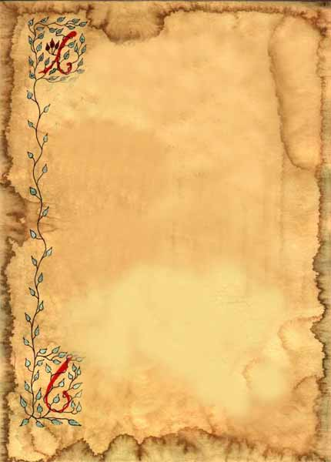

Lancelot mon bel ami,
À la guerre tu es parti,
Naturellement je te suivis,
Car je t’aime à la folie.
En tant que courtisane
La seule qui me suivit fut ma servante
On voyageait dès la nuit tombante
Toutes seules chevauchant nos ânes.

28 Avril 1352

Il ne fallait pas que notre secret soit découvert et c’est pour cela que par l’intermédiaire de cette lettre remise à ma servante par un de ses messagers il m’avait donné rendez-vous dans un manoir abandonné.

3 Mai 1352

Lancelot mon bel ami,
J’ai adoré cette belle nuit,
Mais tu devais repartir
Et depuis mon chagrin empire
Mais tu m’as donné une deuxième fois rendez-vous au même endroit.

4 Mai 1352


Lancelot mon bel ami,
Devant ce manoir abandonné,
Des heures durant, je t’attendis,
Mais finalement je repartis.
J’avais encore un peu d’espoir,
Alors je m’installai dans le manoir,
Accrochant un de mes foulards,
Rouge brodé d’un cœur noir,
À la fenêtre de la chambre à danser,
Là où se trouvait la grande cheminée.
J’espérais que tu l’apercevrais,
Et que tu viendrais me chercher.
8 Mai 1352

Arthur se réveilla en sursaut, il avait fait un rêve étrange ; il était fatigué comme s’il avait fait un effort surhumain. Pourtant il n’avait pas bougé de sa place. En regardant autour de lui, il aperçut le grimoire et un foulard rouge brodé d’un cœur noir accroché à l’une des fenêtres. Alors il se souvint de tout ce qui s’était passé la veille : sa découverte, le fait qu’il avait beaucoup bu, puis qu’il avait lu l’ouvrage qu’il pensait magique avec cette histoire de poétesse et son manoir ; maintenant, tout devenait clair à ses yeux…
Le lendemain matin, Arthur était persuadé plus que jamais que la magie existait, et, sans prendre le temps de faire quoi que ce soit, il continua son étude du grimoire.

Le jour s’est levé,
À ta recherche je suis partie,
Dans les bois encore enveloppés de la nuit.
Soudain une odeur fit frémir mon corps,
C’était l’odeur de la mort.
En courant je suis partie,
Échappant à ton mortel ennemi.

J’ai couru aussi vite que j’ai pu.
Arrivée dans la demeure, je suis montée dans la plus haute tour, barricadant toutes les issues. Et je me suis enfermée dans la dernière pièce, celle dont la fenêtre donne sur la cour.
18 Mai 1352

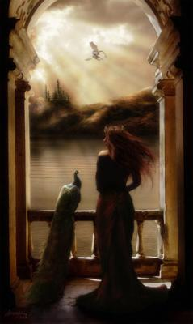

J’ai entendu un sifflement dehors, c’est sûrement l’homme qui vient de tuer mon bien-aimé qui appelle ses chiens. Peut-être sont-ils en train de dévorer Lancelot ! Les murs tremblent, c’est sûrement le meurtrier qui vient me tuer !
Il n’y a qu’une solution pour rejoindre un mort, c’est de mourir aussi. J’ai très peur, mon souffle s’accélère, j’ai du mal à respirer et je sens mon cœur se déchirer. Je ressens une douleur monstrueuse me tirailler le corps sans que je puisse m’en débarrasser.

Pourquoi lui ? Pourquoi Lancelot ? Il n’a jamais fait de mal à personne. Si seulement cette guerre n’avait pas eu lieu, nous ne serions pas venus dans ce manoir hanté. C’est de ma faute, si j’avais été moins égoïste à vouloir le revoir cela ne serait jamais arrivé. J’ai envie de me jeter par la fenêtre, mon estomac me torture, je tremble, je transpire en même temps, je souffre.

Lancelot a disparu ; j’ai tout abandonné pour lui ; sans lui je ne suis plus rien. Que vais-je faire ? Continuer ma vie ? Non, sans lui c’est impossible, car il était toute ma vie. Ah ! Que j’ai été sotte de l’avoir fait revenir dans un pareil lieu. Maintenant, il est mort par ma faute.

Jamais je n’arriverai à sourire de nouveau, aucun rire n’arrivera à sortir de ma bouche, toutes mes nuits seront hantées de cauchemars, mon cœur restera glacé à tout jamais sans jamais pouvoir s’ouvrir de nouveau. Ma vie est devenue une horreur. J’ai voulu quitter ce monde pour éviter les souffrances qui m’attendaient et rejoindre celui que j’avais toujours aimé. Alors j’ai écrit une lettre à ma servante contenant mes dernières volontés :

Ma chère servante,
“Aujourd’hui ma raison de vivre est éteinte, c’est pour cela que j’ai décidé de mettre fin à mes jours afin de le retrouver et surtout de mettre aussi fin à mes souffrances. Vous aurez l’extrême obligeance d’enterrer mon corps avec celui de mon bien-aimé ainsi que le grimoire posé à côté de cette lettre. Vous planterez une croix par-dessus au nom de Lancelot et vous ferez en sorte que ce château ne soit pas habité, le plus longtemps possible.
Bien cordialement, Flore“
18 Mai 1352
Lorsqu’Arthur eut fini de lire le grimoire, il comprit que le chevalier et la courtisane étaient enterrés tout près du livre. Il prépara tout son matériel de chercheur et partit à la recherche des deux cadavres. Quand il arriva à la croix où était enterré le livre, il creusa aux alentours, mais ne trouva pas de corps, en revanche il déterra toutes les armes du chevalier et rentra chez lui.
Le soir, il essaya l’armure et s’endormit d’un seul coup. Il rêva qu’il gagnait des guerres. Quand il se réveilla, il était habillé en chevalier et l’armure lui allait parfaitement, des pieds à la tête.

FIN

